Языки п Языки программирования
Языки программирования – неотъемлемая часть нашей жизни, это возможность взаимодействия человека с машиной, возможность общения друг с другом на понятном языке. Всё, что мы делаем на компьютере, так или иначе связано с ними. Просматривая информацию в браузере можно даже посмотреть программный код страницы. И что же мы увидим? Бесчисленное количество непонятных слов. Но в этом не так сложно разобраться. Эта статья поможет вам узнать много нового про языки программирования и преимущества каждого из них.
Для начала немного истории. Первый язык программирования — Plankalkül — появился в 1940-х годах. Он был разработан немецким инженером К. Цузе. Со временем вычислительная техника развивалась, и было создано огромное количество языков программирования, у каждого из которых есть своя область применения и преимущества. Попробуем в них разобраться.
Все языки программирования можно разделить на 4 типа:
- Структурные.
- Процедурные.
- Объектно-ориентированные.
- Функциональные.
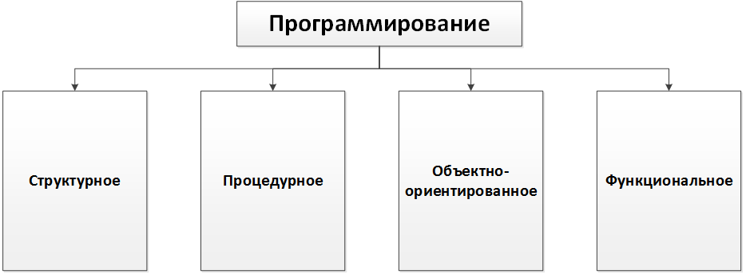
Структурные языки программирования
В основе этих языков лежит представление программы в виде иерархической структуры блоков. Любая программа состоит из трёх базовых управляющих структур: последовательность, ветвление, цикл. Рассмотрим основные структурные языки программирования: Basic, Pascal.
Basic
Этот язык программирования был придуман в 1963 году преподавателями Дартмутского Колледжа Джоном Кемени и Томасом Куртцом. Основной задачей этого языка была возможность без опыта программирования создавать программы для своих задач. Сейчас же он превратился в обычный язык программирования с широким набором возможностей.
Преимущества языка Basic:
- Простота в использовании для начинающих.
- Ясные сообщения об ошибках.
- Не требует понимания работы аппаратного обесппечения.
Pascal
Pascal – один из самых известных языков программирования. Он был создан Никлаусом Виртом в 1968—1969 годах и используется для обучения программированию в старших классах школы и в вузах. Это один из первых языков, для которых характерна строгая типизация, потому что, по мнению Вирта, язык должен способствовать дисциплинированному программированию. Поэтому Pascal так активно используют в обучении. К 1980-м годам Паскаль стал основой для многочисленных учебных программ.
Преимущества языка Pascal:
- Лёгкий синтаксис.
- Невысокие аппаратные и системные требования.
- Универсальность.
Процедурные языки программирования
При процедурном программировании программа сводится к последовательному выполнению операторов для преобразования исходных данных в результаты. Это даёт возможность определять каждый шаг по ходу решения задачи. Самые популярные процедурные языки программирования – C и PureBasic.
C
Разработанный в 1969-1973 годах, этот язык программирования оказал существенное влияние на развитие индустрии программного обеспечения. Он доступен на самых различных платформах и позволяет программистам довольно точно представлять, как выполняются их программы. C применяется при разработке операционных систем и приложений реального времени, которые требуют отзывчивости кода.
Преимущества языка C:
- Небольшое число ключевых слов.
- Простая языковая база.
- Наличие указателей на функции.
PureBasic
Этот язык программирования создан в 1998 году на основе синтаксиса Basic. Он предназначен для создания программ на Linux, Windows, Mac OS. Благодаря лёгкому синтаксису PureBasic подойдёт новичкам, а его большие возможности позволяют работать на нём и продвинутым программистам. Особенностью этого языка является то, что у него есть 2 версии: бесплатная PureBasic Demo и платная PureBasic Full. PureBasic Demo имеет некоторые ограничения. Одно из них: нельзя скомпилировать код в котором больше 800 строк кода.
Преимущества языка PureBasic:
- Маленький размер программ.
- Код может быть скомпилирован на разных платформах.
- Простой синтаксис, но при этом высокая функциональность.
Объектно-ориентированные языки программирования
Объектно-ориентированное программирование (ООП) основано на представлении программы в виде совокупности объектов, каждый из которых является экземпляром определённого класса, а классы образуют иерархию наследования. В центре ООП находится понятие объекта. Объект — это сущность, которой можно посылать сообщения и которая может на них реагировать, используя свои данные. Объект — это экземпляр класса.
Основные понятия ООП:
- Абстракция данных – выделение значимой информации и исключение незначимой.
- Инкапсуляция – свойство языка, позволяющее связать данные с методами.
- Наследование – свойство системы, позволяющее описать новый класс на основе уже существующего с частично или полностью заимствующейся функциональностью.
- Класс – тип данных, который состоит из набора переменных элементарных типов и функций для работы с ними.
- Объект – сущность в цифровом пространстве, имеющая определённые свойства и операции над ними.
На данный момент существует большое количество объектно-ориентированных языков программирования, т.к. они пользуются наибольшей популярностью у программистов. Рассмотрим некоторые из них.
C++
Один из самых популярных языков программирования, он появился в 1983 году, когда сотрудник фирмы Bell Labs Бьёрн Страуструп придумал ряд усовершенствований к языку C. Сейчас C++ используется, как правило, для разработки программного обеспечения. Его применяют для создания операционных систем, драйверов устройств, а также игр. Свой синтаксис он унаследовал от языка С. Кроме того, С++ оказал большое влияние на другие языки программирования, в первую очередь на Java и С#, о которых мы поговорим позже.
Преимущества языка С++:
- Быстрота исполнения кода.
- Универсальность. Можно разрабатывать программы для различных операционных систем.
- Доступность. Существует огромное количество учебной литературы.
Java
Этот язык был разработан в 1995 году Джеймсом Гослингом. Сейчас Java используется для создания клиентских приложений и серверного ПО. Важной особенностью технологии этого языка является система безопасности, которая контролирует исполнение программы и прерывает операции, прерывающие установленные полномочия (например, несанкционированная попытка доступа к данным). Это, а также высокая скорость выполнения задач делают Java одним из популярнейших языков программирования.
Преимущества языка Java:
- Безопасность.
- Простота изучения.
- Отсутствие зависимости от платформы.
JavaScript
Многие думают, что JavaScript тесно связан с Java, но это не так. Его синтаксис гораздо больше похож на синтаксис языка С. Первоначально он вообще назывался Mocha, затем – LiveScript и только потом получил название JavaScript. Одна из версий состоит в том, что в то время (1995 год) Java было модным словом. JavaScript обычно используется в браузерах. Он придаёт веб-страницам интерактивность. Также JavaScript – самый популярный язык программирования, предназначенный для разработки веб-приложений.
Преимущества языка JavaScript:
- Понятен даже тем пользователям, которые не являются программистами.
- Возможность запустить программу в браузере.
- Программы подключаются к коду веб-страницы и сразу выполняются при загрузке.
C#
Его синтаксис наиболее близок к C++. C# был разработан в 1998-2001 годах инженерами компании Microsoft. Он применяется для создания мобильных приложений, программ для ПК и веб-сервисов. Microsoft уделяет много внимания поддержке языка, поэтому регулярно появляются дополнения и обновления, исправляются ошибки. Также C# позволяет автоматически очищать память от объектов, которые не используются.
Преимущества языка C#:
- Понятность для новичков.
- Поддержка большинства продуктов Microsoft.
- Скорость работы.
Python
Этот язык, разработанный голландцем Гвидо ван Россумом в 1991 году, ориентирован на повышение читаемости кода. Вот несколько цитат из философии Python:
“Красивое лучше, чем уродливое.”
“Явное лучше, чем неявное.”
“Простое лучше, чем сложное.”
Действительно, Python обладает чётким синтаксисом, и благодаря этому код написанных на нём программ легко читаем. Также он активно развивается, и примерно раз в два с половиной года выходят новые версии языка. Python – универсальный язык программирования. Его можно использовать в разных сферах: от веб-разработки до работы с машинным обучением.
Преимущества языка Python:
- Универсальность.
- Легко читаемый синтаксис.
- Реализован почти на всех платформах и операционных системах.

